УТВЕРЖДАЮ
ОБРАЗЕЦ Директор ООО «Проектная организация»

__ подпись ___ /Петров И.В./

"_25_" _мая__ 2017г.

Выписка из должностной инструкции
__________________________________
(должность по трудовой книжке)
1.Общие положения
…
2.Функциональные обязанности
…
2.5. Должностные обязанности специалиста по организации архитектурно-строительного проектирования:
1) подготовка и утверждение заданий на подготовку проектной документации объекта капитального строительства;
2) определение критериев отбора участников работ по подготовке проектной документации и отбору исполнителей таких работ, а также по координации деятельности исполнителей таких работ;
3) представление, согласование и приемка результатов работ по подготовке проектной документации;
4) утверждение результатов проектной документации.

3.Права.
…
4.Ответственность и оценка деятельности.
…
5. Условия работы.
…
6.Право подписи.
…
С инструкцией ознакомлен: ____подпись___ / Иванов Л.П. /
Подпись расшифровка подписи
Согласовано:

Директор ____ подпись _____ / Петров И.В. /
Подпись расшифровка подписи

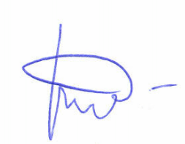
Выписку подготовил: ________________________/ Данилова В.А. /
Подпись расшифровка подписи
МП"_05_" _июня__ 2017г.

